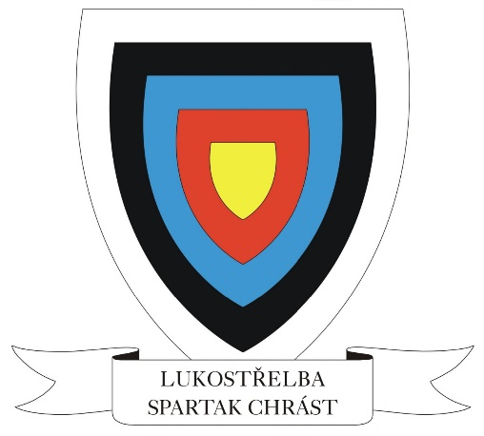
TJ SPARTAK Chrást z.s., oddíl lukostřelby

pořádá
CHRÁSTECKÁ HALOVÁ 1. ročník

soutěž v halové lukostřelbě

dne 27. ledna 2019 (neděle)

Pořadatel: TJ Spartak Chrást, z.s., oddíl lukostřelby

Místo konání: Tělocvična TJ Spartak Chrást, U Stadionu 625, Chrást, 330 03

Ředitel závodu: Pelikánová Pavla

Rozhodčí: Polanský Petr, Rous Jakub

Přihlášky: Závazné jmenovité klubové přihlášky s uvedením kategorie a velikosti terče, na který bude závodník střílet:

Zašlete na adresu: Pavla Pelikánová
Benátská 415, 330 03 Chrást
nebo na mob. 72374708 - večer

e-mail: pavla.pelikanova@tiscali.cz, kopii: petapol@seznam.cz

nebo klubové přihlášky přes Rcher.com, nejpozději do pondělí 21. ledna 2019

Ubytování: Pořadatel nezajišťuje

Rozlosování: Provede pořadatel den před závodem

Startovné: Dospělí , dorost 250,-- Kč
Žáci 200,-- Kč
Nečleni ČLS 500,-- Kč
Úhrada: Závodníci se závodů zúčastní na náklady vlastní nebo vysílajících klubů a oddílů.

Předpis: Závodí se dle pravidel WA, Soutěžního řádu a tohoto rozpisu.

Sestava: H18, H10

Soutěž: Reflexní luk, holý luk, kladkový luk - bude-li volná kapacita
Kategorie: ženy, muži, dorost, žactvo, do 10 let, do 8 let

Časový rozpis: (max kapacita 36 střelců)
9:00 – 9:20 prezentace závodníků
9:30 nástup
9:45 zahájení střelby

Po skončení závodu proběhnou eliminační souboje.

Ceny: Věcné po skončení závodu.

Upozornění: Pořadatel si vyhrazuje právo v případě naplnění kapacity tělocvičny omezit účast. Přednost dostanou závodníci z kategorie mládeže a dříve přihlášení.

Na přihlášce uvádějte správné divize a kategorie závodníků a velikost terče u dospělých a dorostu.

Po ukončení skupiny se bude střílet 1 kolo eliminací set systém napříč kategoriemi.

Všichni závodníci startují na vlastní nebezpečí.

p ř e z u t í s s e b o u
i doprovod a diváci

V Chrástu dne 13.1.2019
Pavla Pelikánová

